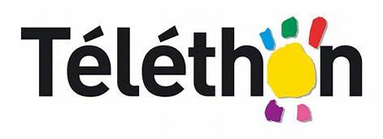
2017
Le Collège Pierre et Marie Curie
a participé cette année au Téléthon :
- Quizz au sein de l’établissement Servier : 3500 euros
- Vente d’objets confectionnés, de bonbons et de gâteaux : 904 euros

TOTAL AU PROFIT DU TELETHON :

4404 euros !

